Razítko pracoviště

Informovaný souhlas pacienta

s poskytnutím zdravotních služeb (zdravotních výkonů)

Příjmení:
Jméno:
RČ pacienta:

1. Název zdravotního výkonu:
- Operace kýly

2. Diagnóza, která vede k provedení zdravotního výkonu:
- Kýla
Co je kýla: Kýla je vyklenutí nástěnné pobřišnice (blány pokrývající břišní dutinu zevnitř) skrze slabé místo (defekt) v břišní stěně. Vyklenující pobřišnice tvoří kýlní vak a zeslabené místo břišní stěny tvoří kýlní branku. Kýly se nejčastěji vyskytují v oblasti třísla, v pupku a v jizvách po předchozích operacích. Méně častý výskyt kýl je v oblasti pánve, beder nebo uvnitř břišní dutiny tzv. vnitřní kýly. Kýly mohou být vrozené nebo získané. Do kýlního vaku se mohou dostat nitrobřišní orgány. Komplikací kýly je uskřinutí, kdy dojde uvíznutí obsahu kýly v kýlním vaku, současně může dojít k zaškrcení v oblasti kýlní branky a tím k poškození cévního zásobení obsahu kýly a event. ke střevní neprůchodnosti (pokud je obsahem kýly střevo). Pokud nedojde k včasnému léčebnému zákroku, hrozí nekróza (odumření) obsahu kýly a hrozí zánět pobřišnice. Při uskřinutí střeva hrozí střevní neprůchodnost.

3. Informace o potřebném léčebném výkonu, včetně údaje o jeho účelu, povaze, předpokládaném prospěchu a následcích:
- Cílem je odstranění kýly a zpevnění břišní stěny, odstranění souvisejících obtíží a prevence možných komplikací.
- V celkové nebo lokální anestézii se chirurgicky uvolní kýlní vak, ze kterého se uvolní a zpět do břišní dutiny reponuje (vrátí) jeho obsah, kýlní vak se odstraní. Dále se uzavře a zpevní zeslabené místo břišní stěny sešitím pevných vazivovosvalových struktur, s případným použitím zpevňujících materiálů (síťky z umělých materiálů).
- Následkem provedení výkonu je jizva, dočasná bolest.

4. Rizika zdravotního výkonu:
- Žádný lékař Vám nemůže zaručit stoprocentní výsledek operace bez rizika.
Všeobecné komplikace doprovázející operační výkony jako „trombóza" (vytváření se krevních sraženin v žilách, např. dolních končetin), „embolie" (uzavření žil krevní sraženinou, nejčastěji v plicích), alergická reakce (alergická reakce se může vyskytnout na jakékoliv léčivo nebo dezinfekční prostředek, může mít formu kopřivky, zarudnutí, svědění kůže dechových potíží, nízkého krevního tlaku až šokové stavu), krvácení během operace, zauzlení střev „ileus", infekce v operačním poli, jsou díky pokroku v medicíně velmi řídké, ale mohou nastat. Je naším přáním, aby Vaše operace proběhla bez komplikací. Ale i přes pečlivou operační techniku může dojít během operace k neúmyslnému poškození okolních orgánů, např. střeva, parenchymatózních orgánu (jater, sleziny, slinivky břišní či orgánu močového ústrojí, moc. měchýře a močovodu). Tato poškození mohou vést k rozšíření operačního výkonu nebo k následnému operačnímu výkonu. Další možné, ale výjimečné komplikace, jsou „píštěle" (komunikace), např. mezi střevem a jiným dutým orgánem - močovým měchýřem a pochvou, které pak vyžadují další operační výkon k úpravě stavu. Při špatném hojení operační rány s opakovanými převazy a při přílišném zatížení ještě nezhojené operační rány (např. nepřiměřenou fyzickou zátěží, kašlem, usilovnou defekací) hrozí prasknutí některé vrstvy břišní steny (fascie, svaly) a následný vznik kýly v jizvě. Někteří jedinci predisponují (mají vrozený sklon) k tvorbě hypertrofické nebo keloidní (zhrublé) jizvy. Ke specifickým možným komplikacím tohoto výkonu patří: Možnost odmítnutí cizorodého materiálu (síťky z umělých materiálů – viz bod 3) - organismem, možnost usídlení infektu na síťce s následnou nutností jejího odstranění. V oblasti ran se mohou objevit krevní nebo serosní výrony, které se postupně samovolně nebo s instrumentací vstřebají. Nelze ani jednoznačně vyloučit, že dojde k tak závažné změně zdravotního stavu či komplikaci, která povede k další operaci nebo až úmrtí pacienta. Dále nelze vyloučit ani výskyt vzácných a ojedinělých komplikací, které nejsou součástí tohoto výčtu. Další možné komplikace mohou být následkem narkózy. Tyto Vám vysvětlí před operací anesteziolog.

5. Alternativy zdravotního výkonu:
- V případě odmítnutí provedení výkonu hrozí uskřinutí kýly a tím nekróza (odumření) obsahu kýly s následným zánětem pobřišnice.
- V současné době neexistuje adekvátní alternativa k tomuto výkonu.

6. Údaje o možném omezení v obvyklém způsobu života a v pracovní schopnosti po provedení příslušného zdravotního výkonu, lze-li takové omezení předpokládat; v případě možné nebo očekávané změny zdravotního stavu též údaje o změnách zdravotní způsobilosti:

Předpokládaná doba hospitalizace:
- 2-4 dny

Předpokládaná doba trvání pracovní neschopnosti:
- 2-3 týdny u lehčí kancelářské práce, 1-2 měsíce u těžké fyzické práce

Předpokládaná omezení v běžném způsobu života:
- 3 dny po výkonu lehčí nenadýmavá strava
- 6-8 týdnů po výkonu je nutné vyloučit větší fyzickou a sportovní aktivitu, nošení břemen nad 8kg není vhodné

Předpokládané změny zdravotní způsobilosti:
- nejsou

7. Údaje o léčebném režimu a preventivních opatřeních, která jsou vhodná, a údaje o poskytnutí dalších zdravotních služeb (zdravotních výkonů):
- klidový režim doma, šetření místa operace, 8.-10. den po výkonu kontrola na naší ambulanci

8. Poučení pacienta:

Pacient má právo se svobodně rozhodnout o postupu při poskytování zdravotních služeb, pokud právní předpisy toto právo nevylučují.

Prevence stranové záměny – označení strany operace
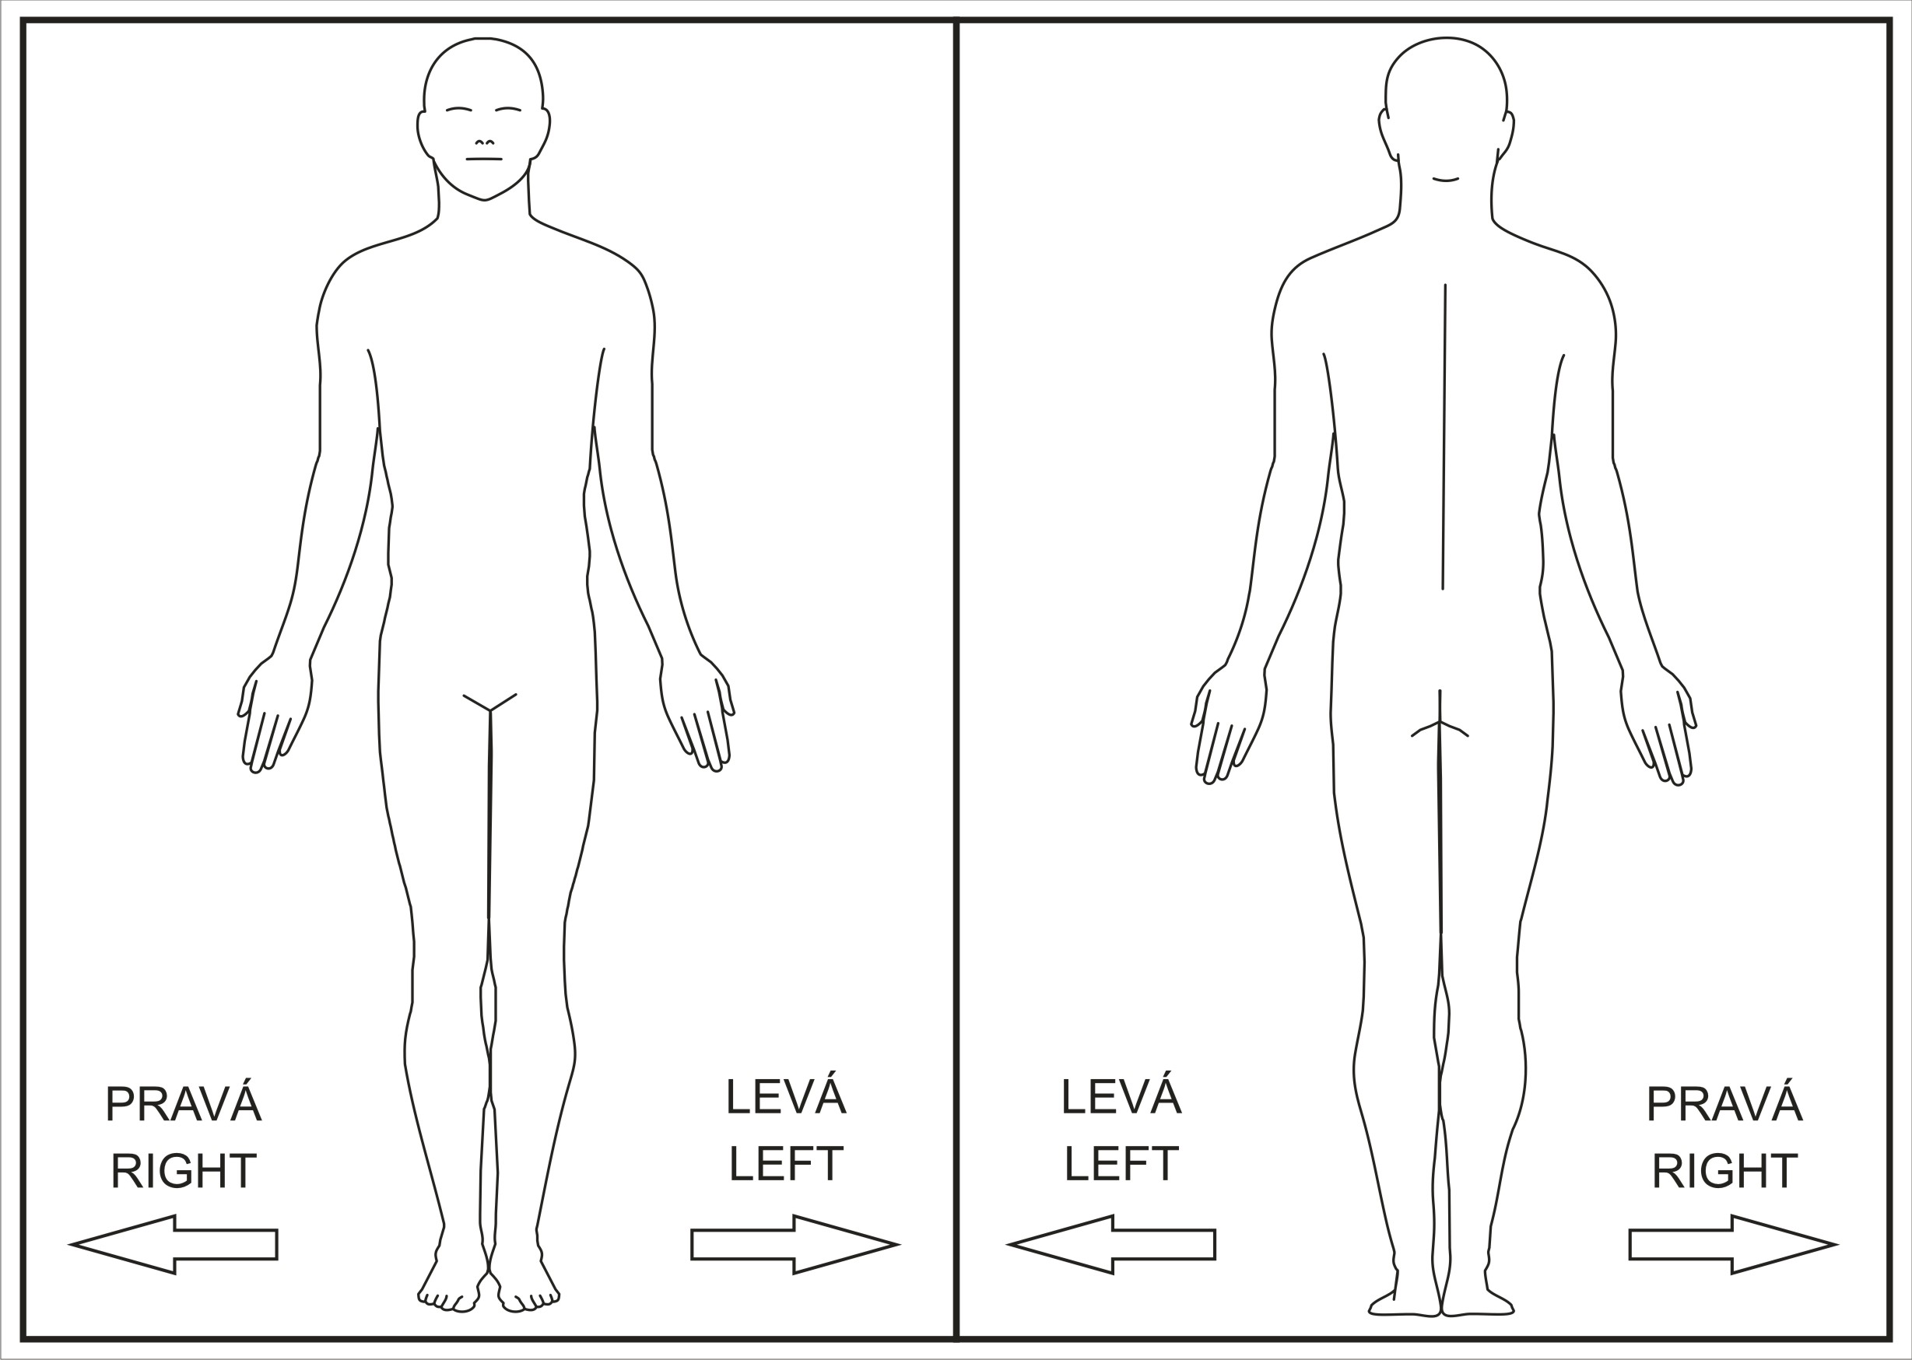

9. Záznam o poučení pacienta, jemuž bude implantován zdravotnický prostředek

Lékař prohlašuje, že poskytl pacientovi podrobnou informaci obsahující údaje, které umožňují identifikaci zdravotnického prostředku (včetně jeho příslušenství), který bude u pacienta implantován, spolu s pokyny týkajícími se bezpečnosti pacienta a jeho chování, včetně toho, kdy má pacient vyhledat lékaře a kterým vlivům prostředí by se neměl vystavovat vůbec nebo jen při dodržování vhodných preventivních opatření.

10. Odpovědi na doplňující otázky pacienta:

Prohlášení lékaře:

Prohlašuji, že jsem výše uvedeného pacienta srozumitelným způsobem a v dostatečném rozsahu informoval o jeho zdravotním stavu a o veškerých shora uvedených skutečnostech, o navrženém individuálním léčebném postupu a všech jeho změnách, včetně upozornění na možné komplikace. Pacient byl seznámen s plánovaným způsobem anestézie (sedace), bude-li použita.

V Praze, dne……………. ……………………………
Podpis a jmenovka lékaře

Prohlášení a souhlas pacienta:

Já, níže podepsaný, prohlašuji, že jsem byl lékařem srozumitelně a v dostatečném rozsahu informován o svém zdravotním stavu a o veškerých shora uvedených skutečnostech. Údaje a poučení mi byly lékařem sděleny a vysvětleny, porozuměl jsem jim a měl jsem možnost klást doplňující otázky, které mi byly lékařem srozumitelně zodpovězeny. Na základě poskytnutých informací a po vlastním zvážení souhlasím s provedením zdravotního výkonu (viz výše), případně s použitím uvedené anestézie (sedace), včetně provedení dalších zdravotních výkonů, pokud by jejich neprovedení bezprostředně ohrozilo můj život nebo zdraví.
Současně také prohlašuji, že jsem lékaři sdělil všechny mně známé důvody, které by mohly zkomplikovat klidný průběh zdravotního výkonu (zejména užívané léky, alergie a všechna přidružená onemocnění).

V Praze, dne……………

…………………………... ………………………………….
Podpis pacienta Podpis osoby určené pacientem, manžela nebo registrovaného partnera, rodiče, jiné osoby blízké
(Zástupný souhlas)

Identifikace osoby udělující zástupný souhlas:

Jméno a příjmení: .……………………...……………….Datum narození: .………………….
Vztah k pacientovi: .…………………………………………………………………………….

Nemůže-li se pacient podepsat, podepíše se svědek, který byl přítomen projevu souhlasu:

Jméno a příjmení svědka: ………………………………………………………………………
Důvod nepodepsání souhlasu: …………………………………………………………………..
Způsob, jakým pacient projevil vůli: …………………………………………………………...

V Praze, dne ……………….. ………………………….. ……………………………..
Podpis svědka Podpis a jmenovka lékaře

